Osnovna škola: Klinča Sela
Nastavni predmet: Katolički vjeronauk
Učitelj: Josip Kunac, prof.
Razredni odjel: 3.
Redni br. pripreme: 30.
Tema: III. ISUS KRIST JE LJUBAV BOŽJA MEĐU NAMA
Podtema: 10. Hrvatski božićni običaji
Odgojno-obrazovni ishodi učenja:
- Povezuje biblijske poruke s konkretnim životom. (OŠ KV A.3.2.)
- Učenik prepoznaje i navodi značenje određenih simbola (put i život kao simboli, kruh života…). (OŠ KV A.3.2.)
- Učenik navodi primjere kako možemo jedni drugima pružati pomoć i ljubav. (OŠ KV C.3.2.)
- Učenik otkriva i objašnjava da se čovjeka ne daruje samo materijalnim darom, nego i riječju, lijepim ponašanjem. (OŠ KV C.3.2.)
- Učenik predlaže i navodi dobra djela koja može činiti. (OŠ KV C.3.2.)
- Učenik prepoznaje važnije biblijske i druge kršćanske motive i poruke prisutne u božićnim narodnim običajima. (OŠ KV D.3.2.)
- Učenik prepoznaje i navodi značenje blagdana, svetkovina i običaja koji se obilježavaju u okruženju učenika. (OŠ KV D.3.2.)
- Učenik konkretnim gestama sudjelovanja izražava stav prihvaćanja poruke blagdana, svetkovina i običaja. (OŠ KV D.3.2.)
- Učenik navodi odabrane biblijske motive u svojoj župnoj crkvi. (OŠ KV D.3.2.)

TIJEK NASTAVNOG SATA

UVODNI DIO
Oče naš…

ili:

Dragi Isuse, hvala ti što si došao na svijet kao malo dijete u Betlehemu. Pomogni nam da se s radošću pripremamo za Božić i da poštujemo naše hrvatske običaje koji nas podsjećaju na tvoj rođendan. Amen.

Pregled domaće zadaće:
Učenici daju vjeroučitelju na uvid domaću zadaću od prošlog susreta:
„Učenici će nacrtati neki božićni ukras koji imaju kod kuće (figuricu, ukras za jelku). U svoju bilježnicu će nacrtati taj ukras i napišsati jednu rečenicu: 'Ovaj ukras priča priču o...'"“

Motivacija:
Vjeroučitelj postavi na stol ili pred učenike razne predmete ili projecira slike povezane s Božićem (badnjak, pšenica, božićni kolačić, jaslice).

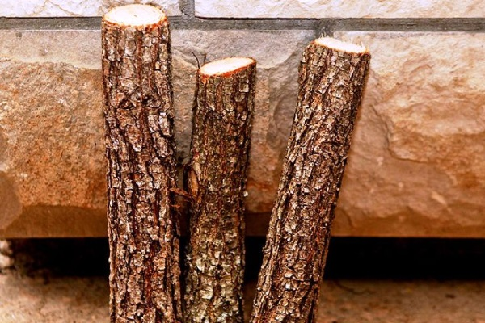

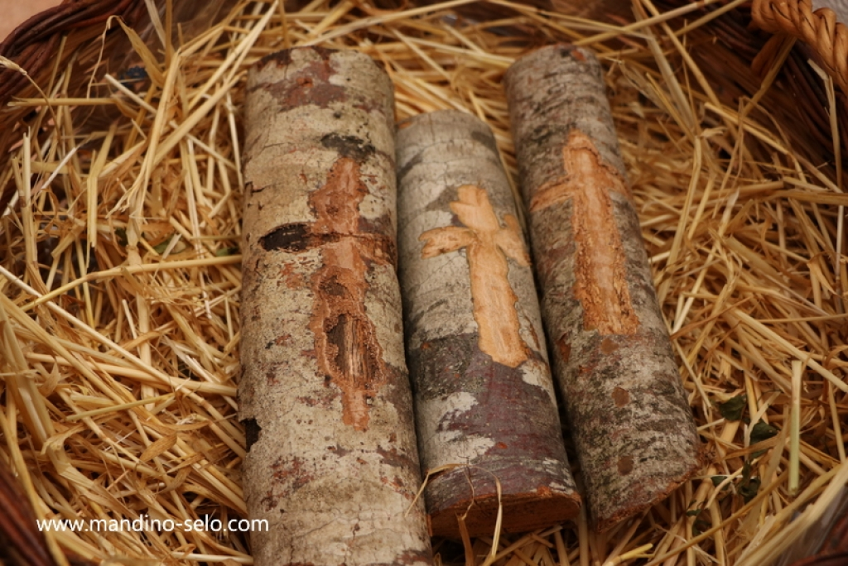

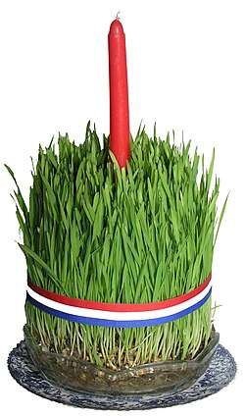

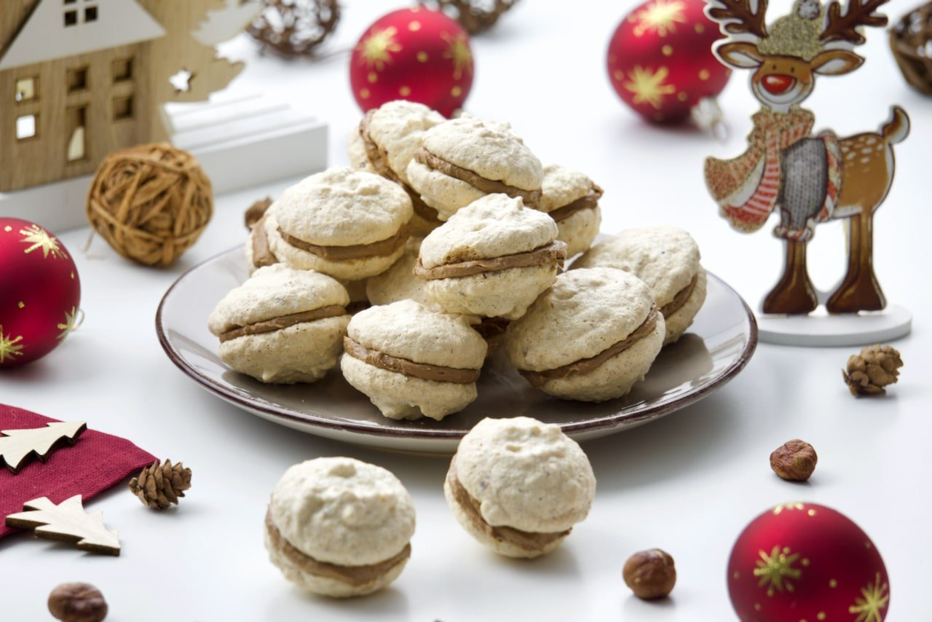

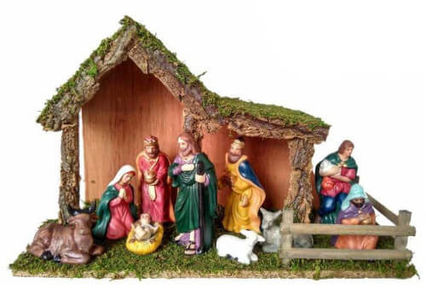

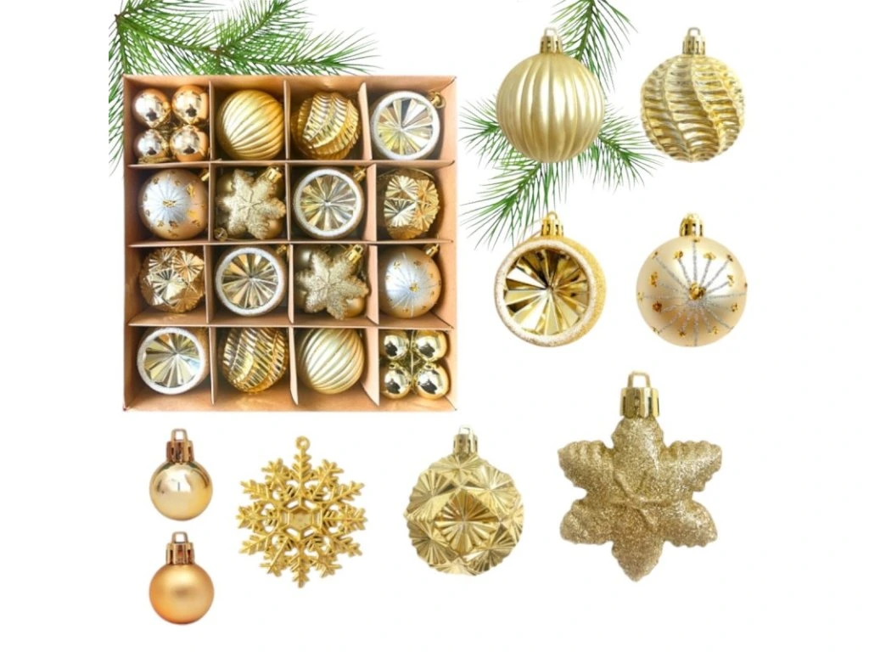

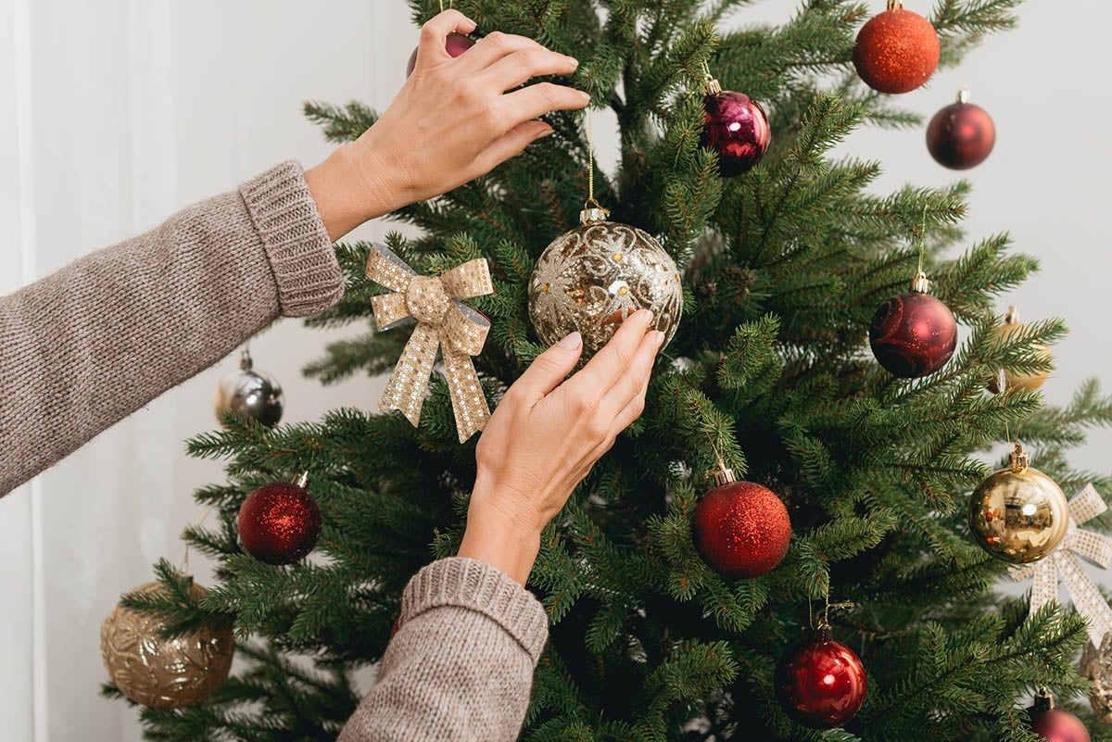

Razgovor:
- Prepoznajete li ove predmete?
- S kojim najljepšim blagdanom su oni povezani?
- Koji se osjećaji javljaju u vama kada ih vidite?
- Tko kod vas peče kolače, kiti bor?

Najava teme: Danas ćemo razgovarati o posebnim i lijepim običajima koji našim domovima daju poseban božićni duh – o hrvatskim božićnim običajima.

SREDIŠNJI DIO

Prijedlozi aktivnosti:

Aktivnost 1: „Obrada sadržaja“:
Vjeroučitelj objašnjava glavne hrvatske božićne običaje:
- Advent je vrijeme pripreme za Božić s adventskim vijencem i svijećama koje simboliziraju nadu, mir, radost i ljubav.
- Proslava adventskih svetaca: Sv. Barbara – 4. prosinca; Sv. Nikola – 6. prosinca; sv. Lucija – 13. prosinca
- Sijanje pšenice i ukrašavanje hrvatskom trobojnicom sa svijećom u sredini
- Na Badnjak se u kuću unose badnjaci (cjepanice)
- Molitva na Badnjak, škropljenje kuće i pjevanje/slušanje Božićnih pjesama
- U nekim krajevima post na Badnjak
- Kićenje božićnog drvca i postavljanje jaslica, ukrašavanje doma, dvorišta, ulaznih vrata, prozora, krovova… Razastiranje slame po kući. Obitelj se okuplja uz večeru bez mesa, a u ponoć se ide na polnoćku.
- Na Božić se daruju pokloni, pjevaju kolende i jedu tradicionalna jela poput sarme ili fritula. (Koledari idu od kuće do kuće pjevaju, čestitaju imendan ili blagdan koji je toga dana te traže simbolične darove. Koledare su ponekad činili momci i djevojke zajedno. Pokatkad su to bili samo odrasli ljudi, a ponekad muška djeca. Koledari od Sv. Martina do Sveta tri kralja obilaze ulice, kuće i stanove pjesmom (kolendom) nazdravljaju, i čestitaju imendan u onim kućama gdje žive Martin, Martina, Katarina. Barbara, Nikola, Lucija. Također koledari čestitaju Badnji dan, Božić, Stjepandan, Ivandan, Silvestrovo, Novu godinu i Sveta tri kralja.)
- Blagoslov djece kod jaslica na Božić
- Božićni blagoslov kuća i novčani doprinos Crkvi

Naglasak: Povezanost običaja s vjerom i obitelji.

Aktivnost 2: „Video - zapis“:
Učenici će pogledati video – zapis „Božićni običaji“ o božićnim običajima u Livnu među Hrvatima BiH; 2:02 min; Izvor: Livno Plus; YouTube
Napomena: Na YouTubu postoje video – zapisi o božićnim običajima iz razih krajeva Hrvatske.

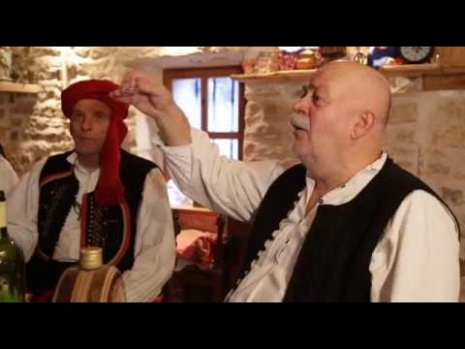

Razgovor:
- Zbog čega domaći božićni običaji nestaju?

Aktivnost 3: „Unošenje badnjaka“:
Učenici će unositi badnjake u razred. Stol učitelja će predstavljati kamin, ili štednjak na drva. Odabrati tri učenika za jedan od tri badnjaka. Badnjaci predstavljaju 3 kralja/mudraca: Melkiora, Baltazara i Gašpara koji su se došli pokloniti Isusu. Badnjaci mogu biti olovke.

Postupak:
Tri učenika mudraca/kralja izlaze van razreda i čekaju pred vratima.
Prvi učenik kuca i ne ulazi dok mu razred i vjeroučitelj ne odgovore: „Naprijed!“ Tada ulazi s badnjakom i kaže: „Dobro vam došla badnja večer!“ Učenici i vjeroučitelj kažu: „I s Tobom zajedno!“ Učenik pruža badnjak vjeroučitelju koji ga stavlja u ložište. Isti postupak se ponavlja i za druga dva učenika pred vratima.
Slijedi prigodna pjesma, npr.

U se vrime godišta; 2:28; Izvor: Osnovna škola Jože Šurana Višnjan; YouTube

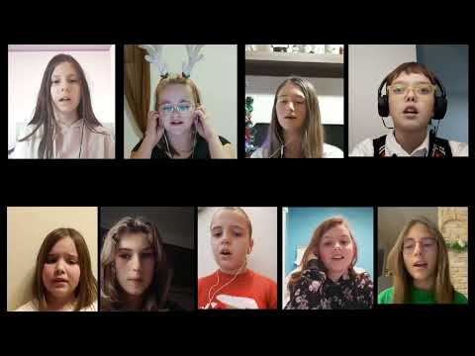

Aktivnost 4: „Božićni kotačić sjećanja“:
Učenici će u skupinama nacrtati kotačić (krug podijeljen na dijelove) i u svaki dio upisati ili nacrtati jedan hrvatski božićni običaj.

Aktivnost 5: „Miris Badnjaka“:
Učenici će u paru zapisati i podijeliti s razredom koji miris najviše povezuju s Božićem (bor, kolači, svijeće, tamjan…).

Aktivnost 6: „Put do polnoćke“:
Učenici će izraditi plakat s nacrtanim putem do crkve te na put zalijepiti riječi poput: mir, vjera, nada, ljubav, radost.

Aktivnost 7: „Obiteljski album običaja“:
Učenici će nacrtati jednu scenu iz svog doma na Badnjak (kićenje bora, molitva, zajednički obrok).

Aktivnost 8: „Anđeo radosti“:
Učenici će nacrtati anđela na papiru i na dnu njegove haljine, ili na pozadini napisati poruke mira koje će darovati nekome u razredu.

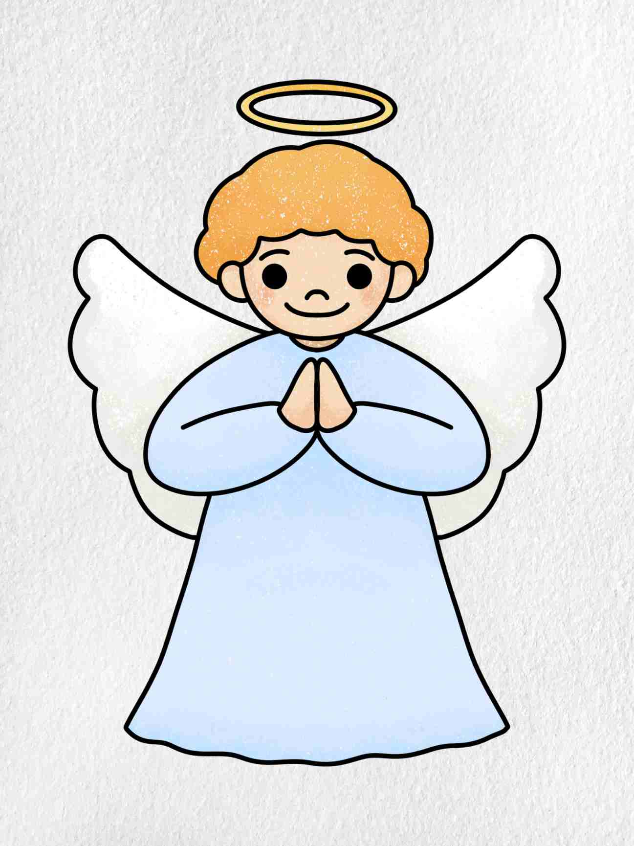

Aktivnost 9: „Zbor običaja“:
Učenici će u skupinama osmisliti kratku pjesmicu ili rimu o nekom božićnom običaju i izvesti je pred razredom.

Aktivnost 10: „Izrada naljepnice za blagoslov obitelji 2026.“:
Učenici će sami nacrtati i izrezati od papira naljepnicu za blagoslov obitelji.
Vjeroučitelj će pojasniti učenicima značenje.

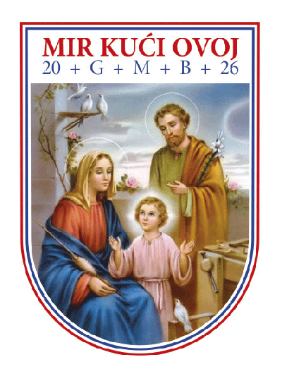

Aktivnost 11: „Badnjakova potraga“:
Učenici će u razredu tražiti skrivene predmete koji simboliziraju božićne običaje (npr. zvijezdu, poklon), a zatim ih sortirati po danima (Advent, Badnjak, Božić).

Aktivnost 12: „Pisma malenom Isusu“:
Učenici će pisati kratka pisma malenom Isusu, uključujući opis jednog hrvatskog božićnog običaja koji vole, i dijeliti ih u paru.
Aktivnost 13: „Božićni kolačići s porukom“:
Učenici će od papira izraditi kolačiće i na svaki napisati po jednu božićnu vrijednost (mir, ljubav, nada, radost), a zatim u paru razmjenjivati „kolačiće“ i opisivati običaj pripreme tih jela. Komentirat će i poruku koju su napisali.

Aktivnost 14: „Priča bez kraja (lanac priče)“:
Učenici će sudjelovati u stvaranju priče. Vjeroučitelj započne: "Na Badnjak sam..." Prvi učenik nastavi rečenicu jednim božićnim običajem, a sljedeći doda drugi običaj i tako redom.

Aktivnost 15: „Kalendar dobrih djela“:
Učenici će sastaviti „božićni kalendar“ s 5 prozorčića – iza svakog napišu jedno dobro djelo koje mogu učiniti u svom domu.

Aktivnost 16: „Razgovor uz peć“:
Učenici će sjesti u krug i svatko ispričati jedan običaj koji zna iz svoje obitelji.

Aktivnost 17: „Obiteljski kutak“:
Učenici će nacrtati kako izgleda njihov božićni stol i objasniti običaje.

Aktivnost 18: „Poučna priča“:
Vjeroučitelj će pročitati poučnu priču.

Tri božićne želje
Jednom davno, u jednoj obitelji na Badnjak, baka je upitala troje unučadi što najviše žele za Božić. Najstariji dječak, Lovro, rekao je: "Želim hrpu novih igračaka!" Srednja djevojčica, Ana, rekla je: "Želim da baka napravi svoju najbolju tortu!" Najmlađi, mali Marko, malo je zastao, pogledao božićnu pšenicu koja je lijepo niknula i jaslice u kutu, pa rekao: "Ja želim da se svi volimo i da ostanemo zajedno, jer Isus se rodio da nam pokaže ljubav." Iste noći, kada su se vratili s polnoćke, unuci su pronašli darove, jeli tortu, ali su primijetili da su se roditelji i baka zagrlili s osmijehom, baš onako kako je mali Marko zaželio.

Pouka: Božićni običaji su lijepi, ali je najvažniji običaj LJUBAV i ZAJEDNIŠTVO u obitelji. Pokloni i jela su prolazni, ali ljubav ostaje.

Aktivnost 19: „Zapišimo!“: ----> BILJEŽNICA
Učenici će prepisati rečenice:
Naslov:

Božićni običaji

Božić slavimo jer se rodio Isus.
U mojoj obitelji njegujemo običaj ____________.
Božićne vrijednosti su: mir, zajedništvo, radost i ljubav.

Aktivnost 20: Mikropauza:
Vjeroučitelj je koristi po želji u bilo kojem trenutku sata kada opadne koncentracija učenika. To može biti bilo što: vic, zagonetka, pitalica, šetnja po razredu, pjesmica i sl. nevezano uz vjeronaučno gradivo. Pripaziti na pristojnost sadržaja! Ako vic sadrži neka imena učenika iz razreda npr. Ivica i Marica, promijeniti ih.

Aktivnost: "Smiješna grimasa"
Vjeroučitelj: "Svi gledajte u mene! Na tri ćemo napraviti najsmješniju grimasu koju znate. Jedan, dva, tri – grimasa!" Nakon 5-10 sekundi smijeha, vjeroučitelj kaže: "A sada, najveći osmijeh koji imate! Super, nastavljamo dalje."

ZAVRŠNI DIO

Aktualizacija sa sintezom:
Razgovor:
- Možemo li i mi u razredu uvesti neki lijepi običaj dobrote prije Božića?

Zaključak:
📌 Božićni običaji nas uče zajedništvu i ljubavi.
📌 Svaki kraj Hrvatske ima svoje posebnosti, ali svima je središte isto: Isusovo rođenje.
📌 Njegujući običaje, čuvamo i vjeru naših predaka.

Domaća zadaća:
Učenici će s roditeljima napisati kratko pismo Isusu u kojem izražavaju zahvalnost za obitelj i prijatelje.

Samovrednovanje:
Učenici na kraju napisanog u bilježnici crtaju s obzirom na usvojenost/ razumijevanje gradiva:



Molitveni završetak:
Dragi Bože, hvala Ti za ljepotu naših običaja koji nas vode k Tvojem Sinu. Pomozí nam da svoje domove ispunimo božićnim mirom, ljubavlju i radošću. Blagoslovi nas i sve naše drage. Amen.

ili:

Anđele, čuvaru mili…

ili:

Učenici će poslušati pjesmu „Anđele, čuvaru mili…“; 3:36; Autor: Marinko Grubešić; Izvor: YouTube

